**บทที่ 2**

**ทฤษฎีและงานวิจัยที่เกี่ยวข้อง**

เป็นการศึกษาหาข้อมูลทฤษฎีและงานวิจัยต่าง ๆ ที่เกี่ยวข้องกับโครงงานเพื่อนำมาใช้เป็นแหล่งอ้างอิงในการจัดทำรถเข็นติดตามบุคคล

**2.1 งานวิจัยที่เกี่ยวข้อง**

2.1.1 หุ่นยนต์คัดแยกสีลูกบอล [1]

โครงงานถูกสร้างขึ้นเพื่อศึกษาการทำงานของหุ่นยนต์คัดแยกสีลูกบอลซึ่งสามารถพัฒนาระบบควบคุมหุ่นยนต์คัดแยกสีลูกบอลนี้ไปใช้ในโรงงานอุตสาหกรรมหรือหน่วยงานต่างๆ ได้ โดยหุ่นยนต์สามารถแยกเก็บลูกบอลได้ 3 สี คือ สีแดง สีเขียว และสีน้ำเงินหุ่นยนต์สามารถเก็บลูกบอลได้โดยอัตโนมัติและไม่ชนลูกบอลลูกอื่น ๆ ใช้ลูกบอลทั้งหมด 10 ลูก บอลต้องมีขนาดเส้นผ่านศูนย์กลางไม่น้อยกว่า 4-8 เซนติเมตร

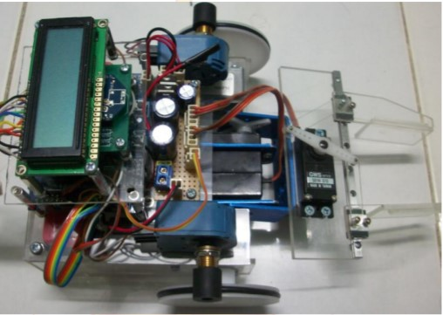

รูปที่ 2.1 หุ่นยนต์คัดแยกสีลูกบอล [1]

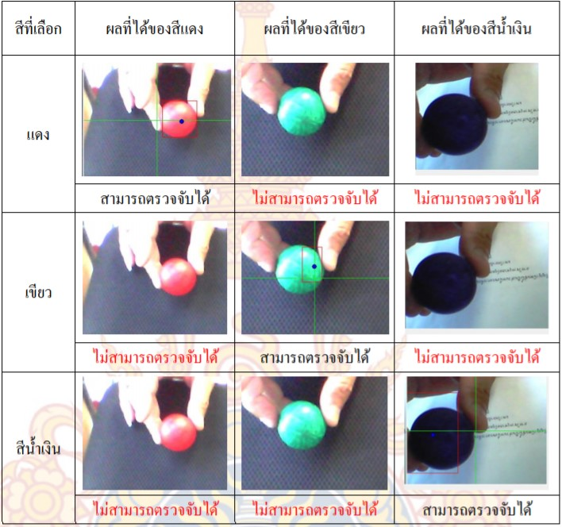

รูปที่ 2.2 การประมวลผลสีลูกบอล [1]

ตารางที่ 2.1 ตารางผลการทดสอบการประมวลผลสีลูกบอล [1]

|  |  |  |  |  |  |  |  |  |  |  |  |
| --- | --- | --- | --- | --- | --- | --- | --- | --- | --- | --- | --- |
| ครั้งที่ทดลอง | 1 | 2 | 3 | 4 | 5 | 6 | 7 | 8 | 9 | 10 | รวม |
| สีแดง | ได้ | ได้ | ได้ | ได้ | ได้ | ได้ | ได้ | ได้ | ไม่ได้ | ได้ | 90% |
| สีเขียว | ไม่ได้ | ได้ | ได้ | ได้ | ไม่ได้ | ไม่ได้ | ไม่ได้ | ไม่ได้ | ได้ | ไม่ได้ | 40% |
| สีน้ำเงิน | ได้ | ได้ | ได้ | ได้ | ได้ | ได้ | ไม่ได้ | ไม่ได้ | ได้ | ได้ | 80% |

ปัญหาของหุ่นยนต์คัดแยกสีลูกบอลคือความแม่นยำในการตรวจจับที่สามารถตรวจจับและแยกสีของลูกบอลได้สีแดง 90 % สีเขียว 40 % และสีน้ำเงิน 80 % เวลาในการใช้งานหุ่นยนต์สามารถทำงานได้ในเวลาไม่เกิน 15 นาที ต่อการชาร์จหนึ่งครั้ง

2.1.2 หุ่นยนต์คัดแยกวัตถุอัตโนมัติ [2]

มีวัตถุประสงค์เพื่อ สร้างหุ่นยนต์ที่มีหน้าที่คัดแยกวัตถุ ซึ่งมีลักษณะการทำงานอัตโนมัติโดยมีระบบการคัดแยกสีของวัตถุ สามารถคัดแยกวัตถุที่มีความแตกต่างของสีได้ 2 สี คือสีแดงและ

สีเขียว สามารถหยิบจับวัตถุทรงสี่เหลี่ยมที่มีขนาด กว้าง 30 เซนติเมตร ยาว 30 เซนติเมตร และสูง 20 เซนติเมตรและน้ำหนักไม่เกิน 500 กรัม สามารถเคลื่อนที่ได้ 4 ทิศทาง ซ้าย, ขวา, หน้า, และหลัง

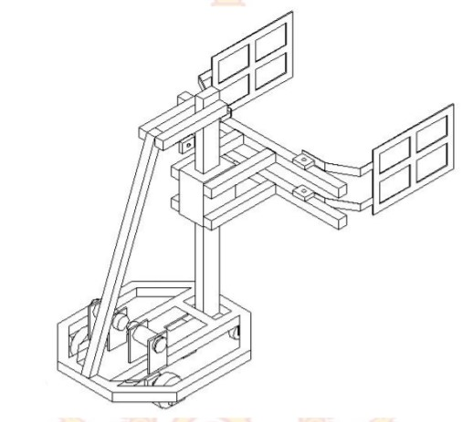

รูปที่ 2.3 หุ่นยนต์คัดแยกวัตถุอัตโนมัติ [2]

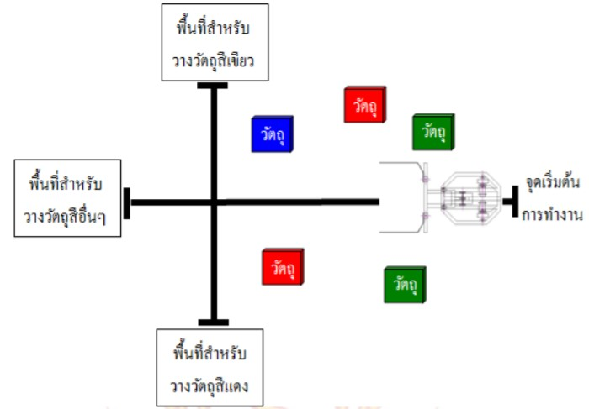

รูปที่ 2.4 การทดสอบการทำงานของหุ่นยนต์คัดแยกวัตถุอัตโนมัติ [2]

ตารางที่ 2.2 ตารางผลการทดสอบการทำงานของหุ่นยนต์คัดแยกวัตถุอัตโนมัติ [2]

|  |  |  |  |  |  |  |
| --- | --- | --- | --- | --- | --- | --- |
| ผลการแยกวัตถุ | | | | | | |
| สี | ครั้งที่1 | ครั้งที่2 | ครั้งที่3 | ครั้งที่4 | ครั้งที่5 | ความแม่นยำ(%) |
| แดง | ถูกต้อง | ถูกต้อง | ถูกต้อง | ไม่ถูกต้อง | ถูกต้อง | 80% |
| เขียว | ถูกต้อง | ไม่ถูกต้อง | ถูกต้อง | ไม่ถูกต้อง | ถูกต้อง | 60% |
| อื่นๆ | ถูกต้อง | ถูกต้อง | ถูกต้อง | ถูกต้อง | ถูกต้อง | 100% |

ปัญหาของหุ่นยนต์คัดแยกวัตถุอัตโนมัติคือส่วนของการขับเคลื่อนเวลาออกตัวมีการกระชากและเซ็นเซอร์สีมีปัญหาในเรื่องของการอ่านค่าสี เนื่องจากตัวเซ็นเซอร์มีการตอบสนองต่อแสงภายนอก จึงทำให้การอ่านค่าสีในสภาพแวดล้อมที่ต่างกันจะได้ค่าที่ต่างกันด้วย

**2.3 การออกแบบฐานข้อมูล**

การจะใช้งานระบบฐานข้อมูลให้มีประสิทธิภาพและตรงตามความต้องการของผู้ใช้ย่อมจะต้องมาจากการออกแบบฐานข้อมูลที่มีการวางแผนมาเป็นอย่างดีโดยจะต้องมีการพัฒนาระบบฐานข้อมูลตามขั้นตอนที่ถูกต้องในการพัฒนาฐานข้อมูลเพื่อสร้างระบบสารสนเทศ โดยทั่วไปนั้นจะมีวงจรในการพัฒนา ซึ่งเป็นขั้นตอนที่มีการทำงานเป็นลำดับตั้งแต่ต้นจนกระทั่งสามารถสร้างระบบสารสนเทศออกมาได้และเป็นขั้นตอนที่ผู้พัฒนาระบบประกอบด้วย นักวิเคราะห์ระบบและผู้ออกแบบฐานข้อมูลจะต้องร่วมกันศึกษาและทำความเข้าใจในแต่ละขั้นตอน

2.3.1 จุดประสงค์ของการออกแบบฐานข้อมูล

การออกแบบฐานข้อมูลนั้นเป็นการกำหนดโครงสร้างของฐานข้อมูลเพื่อเก็บบันทึกข้อมูลเป็นส่วนกลาง โดยมีจุดประสงค์เพื่อลดความซ้ำซ้อนของข้อมูล สามารถเรียกใช้โดยผู้ใช้หลายคน และไม่ก่อให้เกิดความขัดแย้งของข้อมูลอันเป็นผลเนื่องมาจากข้อมูลชุดเดียวกันอยู่หลายที่ เมื่อมีการปรับปรุงข้อมูล

2.3.2 ขั้นตอนของการออกแบบฐานข้อมูล

1) การศึกษาความต้องการของผู้ใช้ – การศึกษาในการออกแบบฐานข้อมูลนั้นเป็นขั้นตอนแรกที่ผู้ออกแบบระบบจะต้องทำ คือ การเก็บรวบรวมข้อมูลที่เกี่ยวกับการทำงานของระบบงานเดิมก่อน ข้อมูลที่เก็บนี้อาจอยู่ในรูปแบบของเอกสารต่าง ๆ เอกสารที่เกี่ยวข้องกับหน่วยงาน ไม่ว่าจะเป็นโครงสร้างขององค์กร สายงานที่รับผิดชอบ ศึกษาถึงความต้องการข้อมูลและการทำงานข้อมูลของผู้ใช้แต่ละกลุ่ม ซึ่งขั้นตอนนี้อาจใช้การสอบถามข้อมูลหรือใช้แบบสอบถาม

2) การวิเคราะห์ความต้องการของผู้ใช้ – การวิเคราะห์ความต้องการเป็นกระบวนการที่เกี่ยวข้องกับการจัดเอกสารเพื่อให้ทราบถึงความต้องการใช้งานข้อมูลจากฐานข้อมูลผู้ใช้ ทั้งในปัจจุบันและอนาคต ขั้นตอนนี้ผู้วิเคราะห์ฐานข้อมูลจะทำการศึกษาเกี่ยวกับข้อมูลในระบบ โดยทำงานร่วมกับกลุ่มผู้ใช้ เพื่อค้นหาคำตอบของตัวอย่างของคำถามต่อไปนี้

* ข้อมูลที่ผู้ใช้ต้องการทั้งในปัจจุบันและอนาคตประกอบด้วยอะไรบ้าง
* คุณสมบัติของข้อมูลที่ผู้ใช้แต่ละกลุ่มมองเห็น
* คีย์หลักที่สามารถใช้เป็นตัวอ้างถึงสมาชิกในข้อมูลแต่ละชุดที่ใช้ในหน่วยงาน ประกอบด้วยอะไรบ้าง
* ความสัมพันธ์ระหว่างข้อมูลแต่ละชุดเป็นอย่างไร
* การปฏิบัติการที่จำเป็น เช่น เรื่องความปลอดภัยของข้อมูล ความคงสภาพของข้อมูลเป็นอย่างไร

3) การออกแบบฐานข้อมูลในระดับความคิด – เป็นการนำเสนอฐานข้อมูลในลักษณะของแผนภาพโดยอาจจะใช้โมเดลแบบ E-R (Entity Relationship) เพื่อแสดงตารางเก็บข้อมูลหรือเอนทิตี้, แอททริบิวต์ของแต่และเอนทิตี้, และความสัมพันธ์ระหว่างเอนทิตี้

* + ตาราง หรือ เอนทิตี้ (Entity) คือ องค์ประกอบส่วนหนึ่งที่ใช้สำหรับเก็บข้อมูล รายการที่มีคุณสมบัติร่วมกันภายใต้ของเขตในระบบหนึ่ง
* แอททริบิวต์ (Attribute) คือ คุณสมบัติหรือลักษณะที่อยู่ภายในเอนทิตี้
* ความสัมพันธ์ระหว่างเอนทิตี้ (Relationship) คือ ความสัมพันธ์ระหว่างเอนทิตี้ กับเอนทิตี้ที่มีการเชื่อมโยงข้อมูลซึ่งกันและกัน

4) การออกแบบฐานข้อมูลในระดับตรรกะ – เป็นการนำผลจากการออกแบบฐานข้อมูลในระดับความคิดมาปรับเปลี่ยนเพื่อให้เหมาะสมกับรูปแบบฐานข้อมูลที่เลือกใช้ ผลที่ได้จะเป็นเค้าร่างของฐานข้อมูลที่มีรายละเอียดสมบูรณ์ที่สามารถนำไปกำหนดภาษาสำหรับนิยามข้อมูล DDL (Data Definition Language) ในขั้นตอนการออกแบบในระดับกายภาพได้ ขั้นตอนนี้จึงเป็นการแปลงผลจากการออกแบบในระดับแนวคิดให้อยู่ในรูปแบบของระบบจัดการฐานข้อมูล (Database Management System, DBMS) ที่เลือกใช้ เช่น รูปแบบฐานข้อมูลเชิงสัมพันธ์ (Relational database) เป็นขั้นตอนการแปลงเค้าร่างในระดับแนวคิดให้เป็นตารางที่ประกอบด้วย คีย์หลัก (Primary Key), คีย์นอก (Foreign Key) และโดเมนของแอททริบิวต์

5) การออกแบบฐานข้อมูลในระดับกายภาพ – เป็นการนำข้อมูลที่ออกแบบในระดับตรรกะมากำหนดโครงสร้างของข้อมูล การจัดเก็บ และวิธีเข้าถึงข้อมูลได้อย่างมีประสิทธิภาพรวมถึงการกำหนดระบบรักษาความปลอดภัยของข้อมูลด้วย เป็นข้อมูลการออกแบบในระดับล่างสุด เช่น การวิเคราะห์รายการ การจัดแฟ้มข้อมูล วิธีการเข้าถึงข้อมูล การประมาณเนื้อที่ในการจัดเก็บข้อมูล และระบบรักษาความปลอดภัยของระบบฐานข้อมูล เป็นต้น

**2.4 Pixy CMUcam5 [3]**

Pixy เป็นโมดูลกล้องตรวจจับแยกแยะวัตถุด้วยสีที่ควบคุมการทำงานด้วย LPC4330 ARM Cortex-M432 บิต 2 แกน (Dual core) เบอร์ LPC4330 ความเร็ว 204 MHz

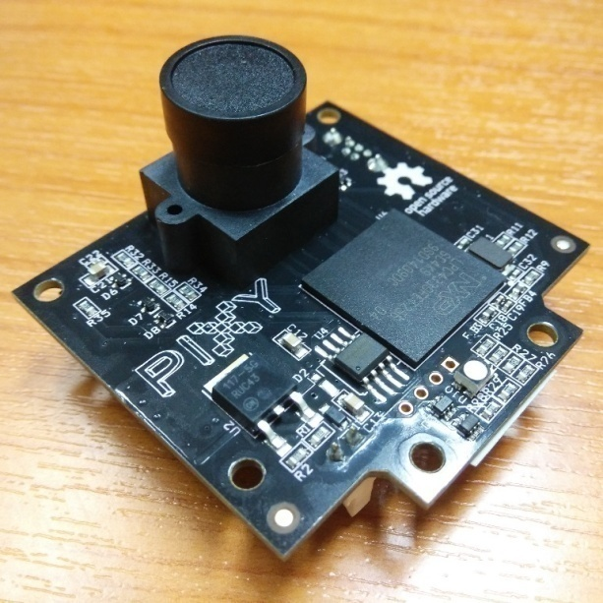

รูปที่ 9 Pixy CMUcam5 Module [3]

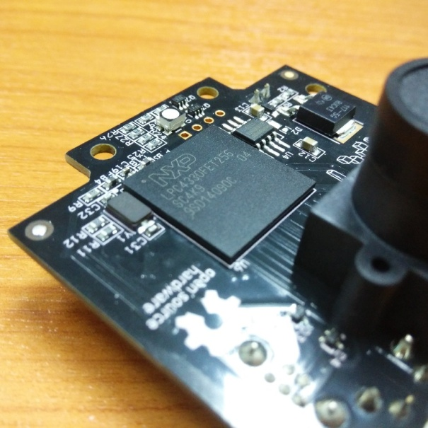

รูปที่ 10 LPC4330 ARM Cortex-M4 [3]

**กล้องตรวจจับข้อมูลภาพ** Omnivision OV9715 1/4 นิ้ว ความละเอียด 1280 x 800 พิกเซล**มุมการรับภาพของเลนส์ (Lens field-of-view)** 75 º ในแนวนอน และ 47 º ในแนวตั้ง

**ชนิดของเลนส์**มาตรฐาน M12 **ความเร็วในการตรวจจับภาพ** 50 เฟรมต่อวินาทีตรวจจับสีที่ต้องการได้พร้อมกัน 7 สี และแยกแยะวัตถุได้ 100 ชิ้น **ใช้ไฟเลี้ยง** +5V จากจุดต่อพอร์ต USB หรือ +6V ถึง +10V ผ่านจุดต่อไฟเลี้ยง

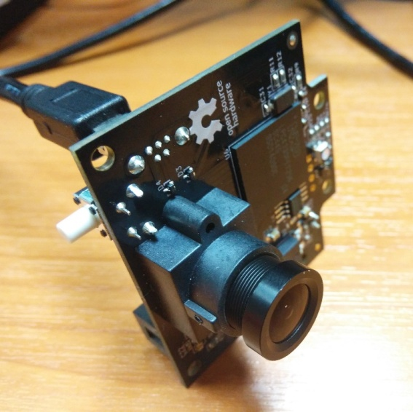

รูปที่ 11 เลนส์ M12 ที่สามารถหมุนปรับชิ้นเลนส์ส่วนหน้าให้ยื่นออกมาเพื่อปรับโฟกัส [3]

**หน่วยความจำแรม** 264 กิโลไบต์**หน่วยความจำแฟลช** 1 เมกะไบต์ขับเซอร์โวมอเตอร์ได้

2 ตัว เพื่อใช้ในการหมุนตัวกล้องทั้งในแนวนอน (Pan) และแนวตั้ง (Tilt) การเชื่อมต่อกับไมโครคอนโทรลเลอร์หรือบอร์ดสมองกลฝังตัว ผ่านพอร์ต UART, บัส SPI และบัส I2C

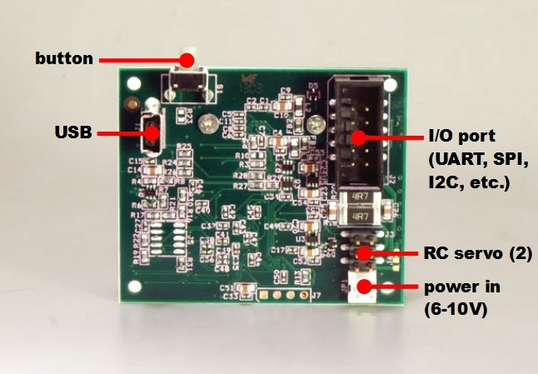

รูปที่ 12 พอร์ตด้านหลังของบอร์ด Pixy [3]

สามารถเชื่อมต่อกับบอร์ดไมโครคอนโทรลเลอร์ได้ทั้งบอร์ด Arduino, IPST-SE, Uniconและบอร์ดไมโครคอนโทรลเลอร์ 32 บิต ARM ที่มีพอร์ต SPIเชื่อมต่อคอมพิวเตอร์ผ่านพอร์ต USB โดยทำงานร่วมกับซอฟต์แวร์ PixyMon เพื่อแสดงผลภาพและตั้งค่า

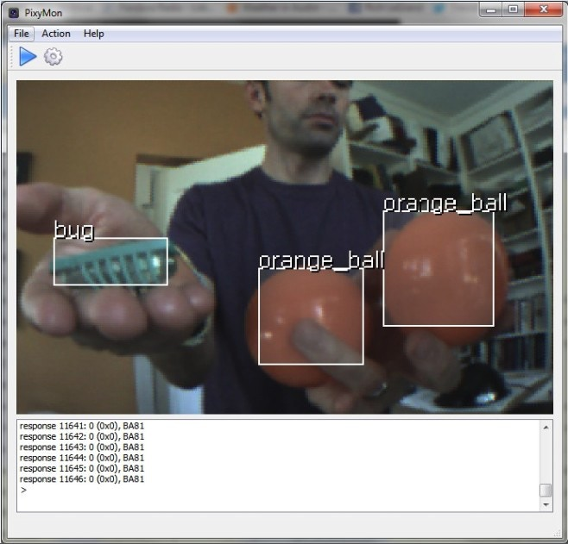

รูปที่ 13 การทำงานร่วมกับ PixyMon [3]

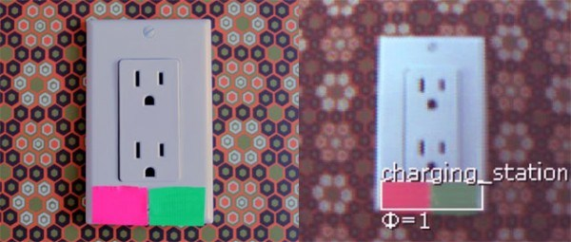

       รูปที่ 14 การตรวจจับสีที่ต้องการ**ด้วยบอร์ด Pixy** [3]

**2.5 Arduino Mega2560 [4]**

Arduino Mega 2560 เป็นบอร์ดไมโครคอนโทรลเลอร์ที่ทำงานบนพื้นฐานของ ATmega2560 ซึ่งประกอบด้วย

|  |
| --- |
| [http://2.bp.blogspot.com/-fbol2awJUlc/U_d3bJqKWMI/AAAAAAAAAnk/jNIl4_5Xk7g/s1600/Arduino%2BMega%2B2560.jpg](http://2.bp.blogspot.com/-fbol2awJUlc/U_d3bJqKWMI/AAAAAAAAAnk/jNIl4_5Xk7g/s1600/Arduino+Mega+2560.jpg) |
|  |
| รูปที่ 15  บอร์ด Arduino Mega 2560  [4] |

Digital input/output 54 ขา (15 ขา สามารถใช้เป็น PWM output ได้ )  Analog inputs  16 ขา

USB ช่องเสียบ และปุ่มกด reset โดยบอร์ด Arduino  Leonardo นี้มีทุกสิ่งที่ไมโครคอนโทรลเลอร์จำเป็นต้องใช้ อย่างการต่อไฟเลี้ยงสามารถทำได้ทั้งการเชื่อมต่อเข้ากับสาย USB หรือ จ่ายไฟด้วย AC-DC adapter Arduino Mega สามารถเชื่อมรับพลังงานโดยการเชื่อมต่อ micro USB connector หรือ จาก power supply จากภายนอกได้ โดยแหล่งพลังงานจะถูกเลือกโดย อัตโนมัติ แหล่งจ่ายจากภายนอกสามารถมาได้จาก AC-to-DC adapter หรือจากแบตเตอรี่

โดยต่อเข้ากับ 2.1mm center-positive plug ไปยังช่องเสียบแหล่งจ่าย และการต่อเข้ากับแบตเตอรี่สามารถทำได้โดยการต่อเข้ากับGND และ Vin pin header ของ power connector

บอร์ดสามารถทำงานได้ในช่วงแรงดัน 6 V ถึง 20 V ถ้า แหล่งจ่ายมีค่าต่ำกว่า 7 V อาจส่งผลให้ขาไฟ 5 V มีแรงดันที่ต่ำกว่า 5V และ บอร์ดอาจจะไม่เสถียร แต่ถ้าหากแรงดันมีค่าสูงกว่า  
12 V อาจส่งผลให้บอร์ด Overheat และอาจทำให้บอร์ดเสียหายได้  ดังนั้นช่วงแรงดันที่เหมาะสมกับบอร์ดคือ  7 V ถึง 12 V โดยขา VIN เป็นขา input ของบอร์ด Arduino โดยใช้แหล่งจ่ายจากภายนอก  ขา 5V เป็นขา output ที่ควบคุมไฟ 5 V จากบอร์ด  ขา 3V3 เป็นขา  3.3 V ที่สร้างขึ้นจาก regulator บนบอร์ด และให้กระแสได้สูงสุด 50 mA และขา GND เป็นขา ground

|  |
| --- |
| <http://4.bp.blogspot.com/-WMqnnP14Z7E/U_d3zpmoMnI/AAAAAAAAAns/Z-LtSeZMnDw/s1600/megapdf.png> |
| รูปที่16 พอร์ต I/O บอร์ด Arduino Mega 2560   [4] |
|  |
|  |

Memory มีหน่วยความจำ 256 KB (8 KB ใช้สำหรับ bootloader ) นอกจากนี้ยังมีอีก   
8 KB สำหรับ   SRAM และ 4 KB สำหรับ EEPROM และมีฟังก์ชันอื่น ๆ เพิ่มเติม  Serial: 0 (Rx) และ 1(Tx); Serial 1: 19(Rx) และ 18 (Tx); Serial 2: 17 (Rx) และ16(Tx); Serial 3:15 (Rx) และ 14 (Tx)  ใช้สำหรับรับ (Rx) และส่ง(Tx) TTL serial dataโดย pin 0 และ 1 จะเชื่อมต่อไปยัง corresponding pins ของ ATmega16U2 USB-to-TTL serial  chip External Interrupts: 2 (interrupt 0) , 3 (interrupt 1), 18 (interrupt 5), 19 (interrupt 4), 20 (interrupt 3), 21 (interrupt 2).

ขาเหล่านี้สามารถที่จะกำหนดค่าที่เรียกinterrupt ในค่าต่ำ ๆ ขอบขาขึ้นและลง หรือเปลี่ยนแปลงค่า PWM: 2 ถึง 13 และ 44 ถึง 46 ให้ output PWM output 8-bits SPI: 50 (MISO), 51 (MOSI), 52 (SCK), 53 (SS) ใช้สำหรับรองรับการสื่อสารแบบ SPIโดยที่ไม่เกี่ยวข้องกันกับ ICSP header ซึ่งจะมีลักษณะคล้ายกับ Uno, Duemilanove  และDiecimila

สามารถสื่อสารกับคอมพิวเตอร์ Arduino ตัวอื่น ๆ หรือ microcontroller ได้ โดยที่ไมโครคอนโทรลเลอร์บนบอร์ด คือ ATmega32U4 จะให้การสื่อสารแบบอนุกรม UART

TTL (5 V)ซึ่งมีอยู่ใน pins 0 (Rx) และ 1 (Tx) นอกจากนี้ 32U4 สามารถใช้การสื่อสารแบบอนุกรมผ่าน USB และจะปรากฏเป็น COM port เสมือนไปยัง Software แต่อย่างไรก็ตามต้องใช้ ไฟล์.inf บนระบบปฏิบัติการWindows  แต่ OSX และ Linux สามารถ recognize ได้โดยอัตโนมัติ

สามารถรองรับการโปรแกรมด้วย Arduino Software สามารถใช้ได้ทั้งระบบปฏิบัติการ  Windows , Mac OS X  และ Linux

**2.6 อัลตร้าโซนิค [5]**

อัลตร้าโซนิคเป็นคลื่นความถี่เหนือความถี่สัญญาณเสียงโดยปกติแล้วมนุษย์จะสามารถ  
ได้ยินเสียง หรือรับรู้ได้ที่ความถี่ 20 Hz ถึง 20 kHz แต่คลื่นอัลตร้าโซนิคนั้นระบุเพียงว่าเป็นคลื่นที่มีความถี่เหนือคลื่นความถี่เสียง แต่ไม่ได้บอกว่าความถี่เท่าใดความถี่อัลตร้าโซนิคที่นิยมใช้งาน  
ในเซ็นเซอร์วัดระยะรุ่นต่าง ๆ จะมีความถี่ที่ประมาณ 40 kHz ข้อดีของการใช้ความถี่นี้คือมีลักษณะของความยาวคลื่นที่สั้น ส่งผลให้คลื่นไม่แตกจายออกเป็นวงกว้าง และสามารถยิงคลื่นตรงไปชนวัตถุใด ๆ ก็ได้ และนอกจากนี้ความถี่ 40 kHzยังเป็นความถี่ที่มีระยะเดินทางเพียงพอกับการใช้งาน หากใช้ความถี่สูงขึ้น จะทำให้คลื่นเดินทางได้ในระยะทางที่ลดลง ทำให้เมื่อนำมาใช้งานจริงจะวัดระยะได้ในระยะที่สั้น

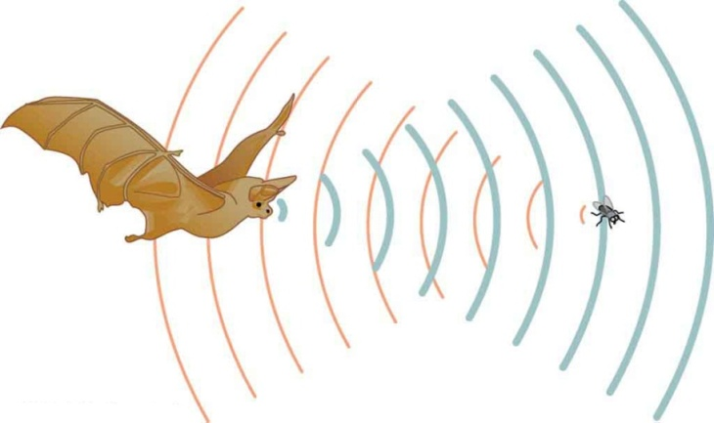

รูปที่ 17  ค้างคาวใช้คลื่นอัลตร้าโซนิคในการตรวจหาเหยื่อ [5]

หลักการที่สำคัญของการวัดระยะด้วยคลื่นอัลตร้าโซนิค คือการส่งคลื่นอัลตร้าโซนิค  
จำนวนหนึ่งออกไปจากตัวส่ง (Transmitter) เมื่อคลื่นวิ่งไปชนกับวัตถุ คลื่นจะมีการสะท้อนกลับมา แล้ววิ่งกลับไปชนตัวรับ (Receiver) ด้วยการเริ่มนับเวลาที่ส่งคลื่นออกไป จนถึงได้รับคลื่นกลับมานี้เอง ทำให้เราสามารถหาระยะห่างระหว่างวัตถุกับเซ็นเซอร์ได้

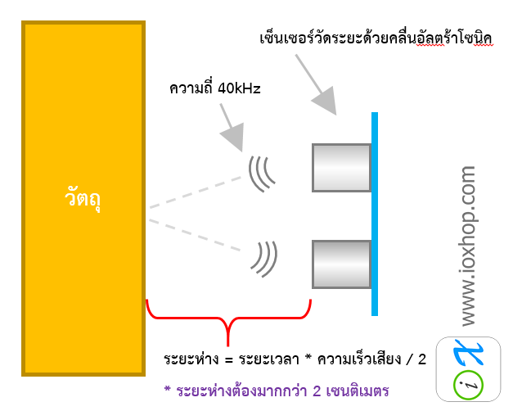​

รูปที่ 18 การทำงานของเซ็นเซอร์วัดระยะด้วยคลื่นอัลตร้าโซนิค [5]

ระยะเวลาที่ได้จากการวัดช่วงเวลาการเดินทางไปและกลับนี้ เราสามารถนำค่าที่ได้ไปเปรียบเทียบกับอัตราเร็วที่เสียงสามารถเดินทางได้ไปในอากาศได้เลย โดยอัตราเร็วเสียงที่เดินทางได้ในอากาศสามารถหาได้ดังสูตรที่ 1

อัตราเร็วของเสียงในอากาศ = 331 + (0.606  * อุณหภูมิในหน่วยองศาเซลเซียส) m/s

สังเกตุว่า อัตราเร็วของเสียงที่เดินทางในอากาศนั้น จะขึ้นอยู่กับอุณหภูมิ ณ ขณะนั้นด้วย ดังนั้นในเซ็นเซอร์อัลตร้าโซนิคบางรุ่น จึงมีเซ็นเซอร์วัดอุณหภูมิมาด้วย ทำให้สามารถวัดระยะทางได้แม่นยำมากยิ่งขึ้น สำหรับในรุ่นที่ไม่มีเซ็นเซอร์วัดอุณหภูมิ ท่านสามารถนำเซ็นเซอร์วัดอุณหภูมิมาต่อเพื่อแก้ค่าความผิดพลาดเองได้ หรือใช้ค่าอุณหภูมิเฉลี่ยทั้งปีของประเทศไทยได้ โดยอุณหภูมิเฉลี่ยของประเทศไทยทั้งปีจะอยู่ที่ 27 º

รุ่นนี้มีความพิเศษตรงที่ ภายในตัวมีเซ็นเซอร์วัดอุณหภูมิเพิ่มขึ้นมา ทำให้สามารถวัดค่าได้แม่นยำมาก และมี 2 โหมดการสื่อสารให้เลือกใช้ คือแบบทริกสัญญาณ และแบบ UART ในการเลือกโหมดนั้น จะต้องถอด หรือเสียบจั้มเปอร์ด้านหลังโมดูล หากเสียบไว้จะเลือกใช้งานผ่านโหมด UART และหากถอดออก จะเปลี่ยนเป็นโหมดทริกสัญญาณ

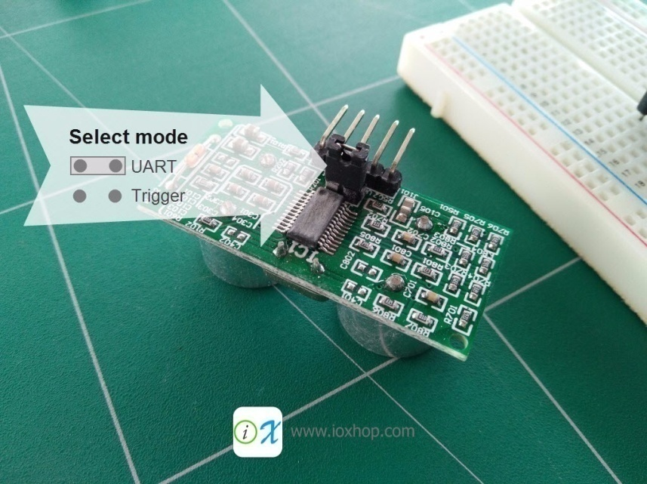

รูปที่ 19  การเลือกโหมดสื่อสารด้วยจั้มเปอร์ [5]

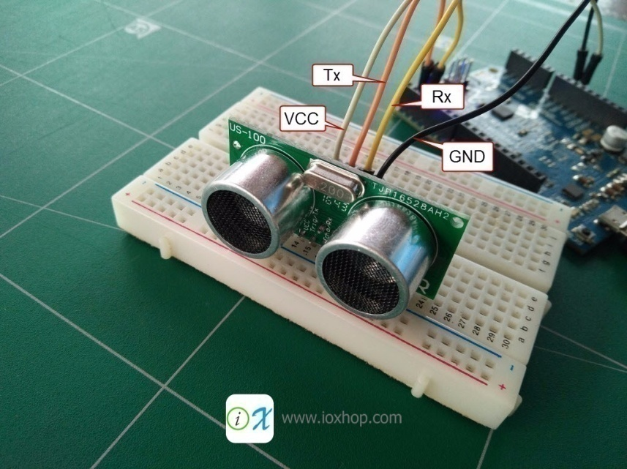

รูปที่ 20  การเชื่อมต่อสายกับโมดูล HY-SRF05 ในโหมด UART [5]

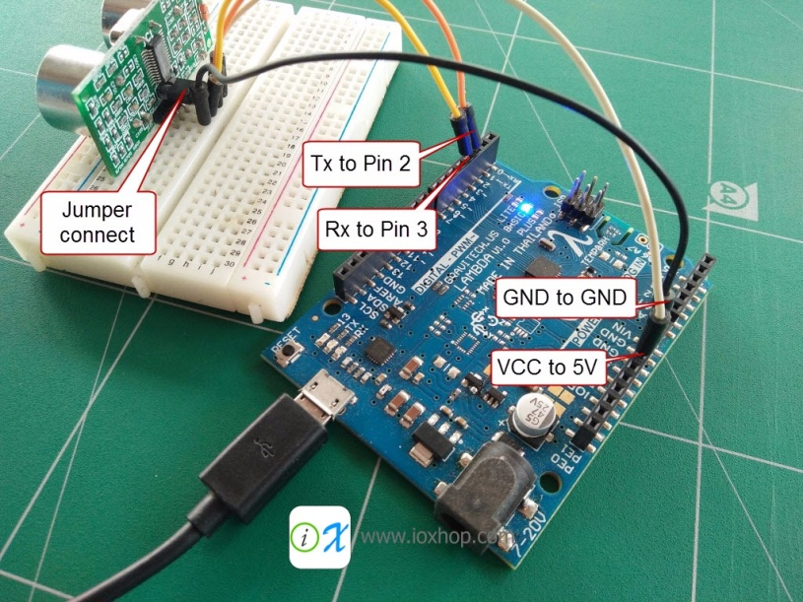

รูปที่ 21  การเชื่อมต่อ HC-SR04เข้ากับบอร์ด Arduino Uno R3 ในโหมด UART [5]

ความเร็วในการสื่อสาร (Baud rate) จะอยู่ที่ 9600 สามารถส่งคำร้องขอข้อมูลได้ 2 แบบ คือ 1. ข้อมูลวัดระยะ - เมื่อส่งข้อมูล 0x55 แล้ว โมดูลจะตอบข้อมูลกลับมา 2 ไบต์ โดยไบต์แรกถือเป็น MSB และไบต์ที่สองถือเป็น LSB เมื่อมีการตอบกลับข้อมูลมาแล้ว สามารถนำข้อมูลมาคำนวณMSB * 256 + LSB ได้เลย ซึ่งให้ค่าออกมาในหน่วย มิลิเมตร 2. ข้อมูลอุณหภูมิ - เมื่อส่งข้อมูล 0x50 แล้ว โมดูลจะตอบข้อมูลกลับมา 1 ไบต์ สามารถนำข้อมูลที่ได้มาลบ 45 ได้เลย ซึ่งจะให้ค่าในหน่วยองศาเซลเซียส

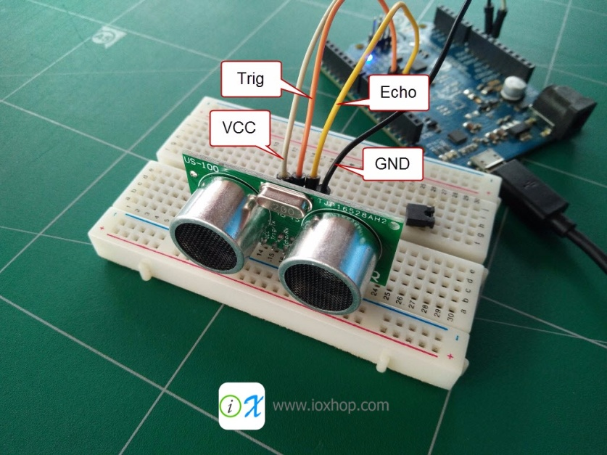

รูปที่ 22  การเชื่อมต่อสายกับโมดูล HY-SRF05 ในโหมดทริกเกอร์  [5]

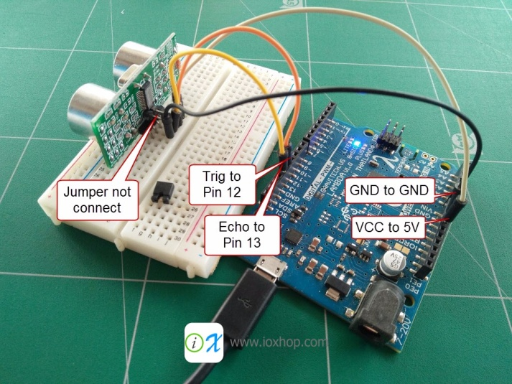

รูปที่ 23 การเชื่อมต่อ HC-SR04 เข้ากับบอร์ด Arduino Uno R3 ในโหมดทริกเกอร์ [5]

**2.7 เซ็นเซอร์อุณหภูมิ DHT11 [10]**

วิธีการส่งข้อมูลของ DHT11 อุปกรณ์ตัวนี้ใช้การสื่อสารกับ MCU ของเราด้วยวิธี Single-wire Two-way serial interface การสื่อสารอนุกรมสองทางโดยใช้สายเส้นเดียว การสื่อสารแบบนี้จะใช้สายสื่อสารเพียงเส้นเดียวและส่งข้อมูลได้ทั้งจาก MCU ไปที่ตัว DHT11 และในทางกลับกันก็ได้ ส่วนของ Arduino ไม่ว่าจะเป็น UNO, Mega, หรือ รุ่นใด ๆ ก็แล้วแต่ว่า Master และ DHT11 ว่า Slave เกี่ยวกับ Pull up resistor การใช้ pull up resistor นั้นหมายถึงต้องการให้เวลาทางานปกติในขณะที่ไม่มีอุปกรณ์ทีต่ออยู่กับสายสื่อสาร ระดับแรงดันของสัญญาณในสาย Data คือแรงดันระดับสูง และจะมีแรงดันในระดับต่ำเมื่อมีอุปกรณ์ (จะเป็น Master หรือ Slave ก็ได้) ดึงสัญญาณลงในระดับ ต่ำ ดังนั้นหากเรามี Scope วัดระดับสัญญาณได้เป็นระดับสูงตลอดเวลา ก็หมายความว่าอุปกรณ์อาจจะผิดปกติ

ในการสื่อสารโดยใช้สายเส้นเดียวนั้น จำเป็นต้องใช้โปรโตคอลที่ตกลงกันไว้ระหว่างตัว MCU และ อุปกรณ์ที่ต้องการสื่อสารด้วย (Slave) Master หรือ Arduino จะส่ง สัญญาณ Start ที่เป็นแรงดันไฟฟ้าระดับต่ำอย่างน้อย 18 µs ไปที่ Slave เพื่อให้ Slave เข้าใจว่าจะเริ่มสั่งแล้วรอไป 20-40 µs เพื่อรอ Slave ตอบกลับ เพื่อให้ Master รู้ว่า Slave ก็พร้อม Slave จะส่งแรงดันระดับต่ำกลับไป การส่งแรงดันจาก Slave กลับไปจะนาน 80 µs จากนั้นจะรออีก 80 µs ก่อนที่จะส่งข้อมูลบิตแรก

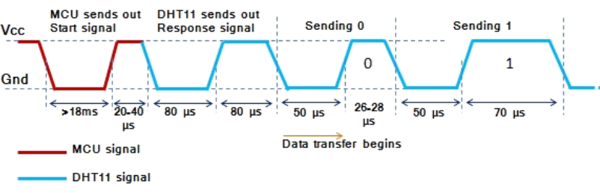

รูปที่ 2.18 การส่งแรงดันไฟฟ้าก่อนจะส่งข้อมูลบิตแรก [10]

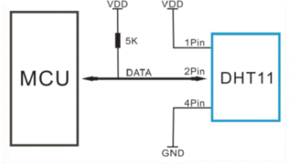

รูปที่ 2.19 ลักษณะการต่อใช้งาน DHT11 Sensor กับ บอร์ด Pin 1 ต่อกับ VDD [10]

โดยใช้แหล่งจ่ายแรงดัน VDD ขนาด 3-5.5 VDC ซึ่งข้อดีคือจะทำให้ DHT11 นี้สามารถใช้งานได้กับ Arduino หลายรุ่น ทั้งรุ่นที่มีแรงดัน 3.3 VDC อย่าง Arduino Due หรือรุ่นยอดฮิตอย่าง UNO และMega หรือ Mega ADK

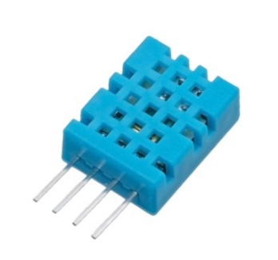

รูปที่ 2.20 DHT11 Sensor [10]

**2.8 โมดูลวัดแรงดันไฟฟ้า 0-24 โวลต์ [11]**

โมดูลนี้ใช้หลักการวัดแรงดันไฟฟ้าทางขา Analog ของ Arduino ที่สามารถอ่านค่าแรงดันไฟฟ้าที่ 0-5 โวลต์ออกมาเป็นค่าดิจิตอล 0-1023 โมดูลนี้ใช้วงจรแบ่งแรงดันทำให้สามารถวัดไฟได้สูงสุดถึง 24.9 โวลต์ โดยใช้ไฟเลี้ยงที่ 5 โวลต์ ถ้าบอร์ด arduino ใช้ไฟเลี้ยงที่ 3.3 โวลต์จะวัดไฟได้สูงสุดที่ 16.5 โวลต์

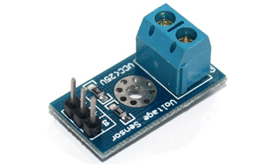

รูปที่ 2.21 โมดูลวัดแรงดันไฟฟ้า 0-24 โวลต์ [11]

**2.9 เซ็นเซอร์ MQ-135 Air Quality [12]**

โมดูลตรวจวัดแก๊สที่เป็นอันตรายต่อร่างกายมนุษย์ เช่นแก๊สในกลุ่ม NH3, NOx, Alcohol, Benzene, CO, CO2 เป็นต้น ทำให้ถูกนำมาใช้ในงานควบคุมสภาพอากาศ, ควบคุมการทำงานของเครื่องฟอกอากาศ ใช้แรงดัน 5 โวลต์ ให้เอาท์พุตทั้งสัญญาณอนาล๊อค ซึ่งเป็นค่าที่วัดได้จริง และสัญญาณดิจิตอลสามารถปรับตั้งระดับแจ้งเตือนได้ (ใช้ LM393 เป็นวงจรเปรียบเทียบแรงดัน)เมื่อป้อนแรงดันให้แก่เซ็นเซอร์ ต้องรอการปรับค่าสภาพอากาศเริ่มต้น 20 วินาที ก่อนทำการวัด

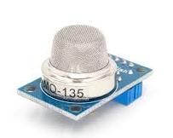

รูปที่ 2.22 เซ็นเซอร์ MQ-135 Air Quality [12]

**2.10 ก๊าซแอมโมเนีย [13]**

แอมโมเนียจัดเป็นก๊าซพิษชนิดหนึ่ง ไม่มีสีแต่มีกลิ่นฉุนรุนแรง สูตรทางเคมีคือ NH3 เป็นก๊าซที่เบากว่าอากาศ ก๊าซชนิดนี้มีจุดเดือดที่ต่ำ และก๊าซแอมโมเนียจัดเป็นแก๊สมลพิษที่มีบทบาทสำคัญในการเร่งปรากฎการณ์ยูโทรฟิเคชั่น (Eutrophication) ของระบบนิเวศน์ โดยที่ปรากฎการณ์ ยูโทรฟิเคชั่นคือ ปรากฎการณ์ที่ทำให้พืชจำพวกสาหร่ายและวัชพืชเจริญเติบโตมากกว่าปกติจากการที่แหล่งน้ำได้รับธาตุอาหารจำพวกไนเตรสและฟอสเฟตมากเกินไป พืชเหล่านั้นจะปกคลุมผิวน้ำ ทำให้น้ำขาดออกซิเจนและในที่สุดทำให้น้ำเน่าเสียสร้างความเสียหายให้กลับระบบนิเวศน์ นอกจากก๊าซชนิดนี้จะสามารถทำลายระบบนิเวศน์ได้แล้ว ยังเป็นจัดเป็นก๊าซพิษที่เป็นอันตรายต่อสุขภาพมนุษย์และหากสัมผัสกับก๊าซชนิดนี้ที่ระดับความเข้มข้นสูงๆ เป็นเวลานาน ซึ่งระดับความเข้มข้นของแอมโมเนียที่เป็นอันตรายต่อมนุษย์แสดงดังตารางที่ 2.3

ตารางที่ 2.3 ระดับความเข้มข้นของแอมโมเนียที่เป็นอันตรายต่อมนุษย์

|  |  |  |
| --- | --- | --- |
| ระดับความเข้มข้น (ppm) | ผลกระทบต่อร่างกาย | ระยะเวลาที่สัมผัส |
| 25 | คนส่วนใหญ่เริ่มได้กลิ่น | ทนได้มากสุด   8 ชั่วโมง |
| 100 | ไม่ส่งผลกระทบร้ายแรงต่อร่างกาย  ระคายเคืองเล็กน้อย | ไม่อนุญาติให้สัมผัสเป็นเวลานาน |
| 400 | ระคายเคืองจมูกและลำคอ | 30   นาที-1ชั่วโมง |
| 700 | ระคายเคืองดวงตา | 30   นาที-1ชั่วโมง |
| 1700 | เกิดอาการชัก และระคายเคืองตา จมูกและคออย่างรุนแรง | อาจจะเสียชีวิต   ถ้าได้รับเกิน 30 นาที |
| 2000-5000 | ระคายเคืองคอ ปวดแสบที่ลำคออย่างรุนแรง | อาจจะเสียชีวิต   ถ้าได้รับเกิน 15 นาที |
| 5000-10000 | เกิดการชักกระตุกของกล้ามเนื้อและระบบหายใจ ทำให้ร่างกายขาดออกซิเจนอย่างรวดเร็ว | อาจจะเสียชีวิต   ภายใน 2-3 นาที |